Физика, 7 класс

Демо-вариант

1. Температура тела здорового человека равна +36,6 °С — такую температуру называют нормальной. На рисунке изображены три термометра. Чему равна цена деления того термометра, который подойдет для измерения температуры тела с необходимой точностью?
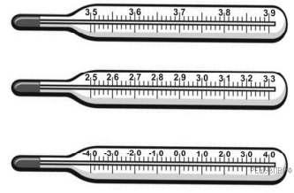
Дайте ответ в градусах Цельсия.

2. Петя посмотрел на этикетку, наклеенную на бутылку с подсолнечным маслом, и ему стало интересно, каково значение плотности этого масла. Найдите плотность масла, пользуясь данными с этикетки. Ответ запишите в килограммах на кубический метр.

3. Алексей посмотрел на свой авиабилет и решил вычислить среднюю скорость самолета. Найдите эту скорость, пользуясь данными с изображения. Ответ запишите в километрах в час.
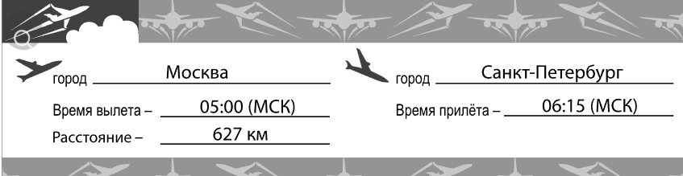

4. Внутри чугунной отливки во время литья чугуна могут остаться пузырьки воздуха, что ухудшает её прочность. По данным измерения объем отливки равен 5 дм³, а её масса 30,5 кг. Имеются ли в отливке пустоты? Запишите объём этих пустот (если пустот нет, в ответе вписать 0). Ответ запишите в кубических дециметрах, округлив до десятых.

5. На стройку нужно доставить 400 000 м³ песка. Сколько нужно вагонов, если каждый вагон вмещает 15 т песка, плотность которого равна 1500 кг/м³?

6. Водолаз в жёстком скафандре может погружаться в море на глубину 250 м. Какое давление оказывает на скафандр вода на этой глубине? Плотность морской воды равна 1030 кг/м³. Ответ выразите в килопаскалях (кПа).

